Komenda Powiatowa Państwowej Straży Pożarnej w Głogowie
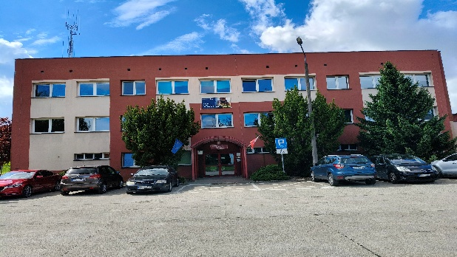

Komenda Powiatowa Państwowej
Straży Pożarnej w Głogowie,
znajduje się przy ulicy Gen. Wł. Sikorskiego 55.


Ko

Szefem Komendy Straży Pożarnej jest
pan Komendant Paweł Dziadosz.

Panu Komendantowi pomaga
Zastępca Komendanta i inni strażacy.

Czym zajmują się strażacy z Komendy?

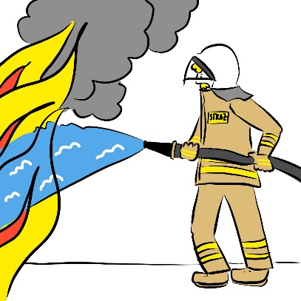
Strażacy pracują codziennie w dzień i w nocy:
- gaszą pożary
- wycinają złamane drzewa

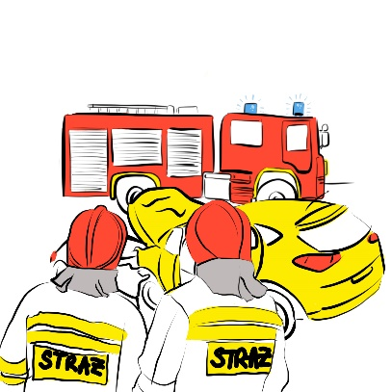
- ratują i pomagają zwierzętom
- pomagają przy wypadkach samochodowych.

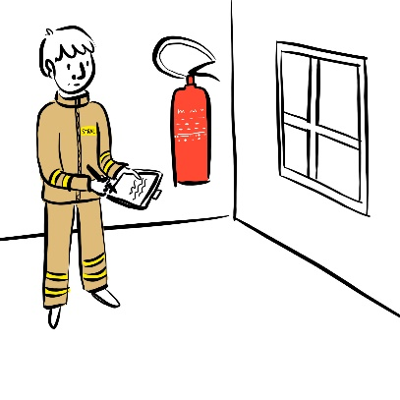
Strażacy robią jeszcze inne rzeczy.
Na przykład:
- sprawdzają czy w budynkach jest bezpiecznie.
Sprawdzają czy w budynkach są gaśnice
i drzwi przeciwpożarowe,
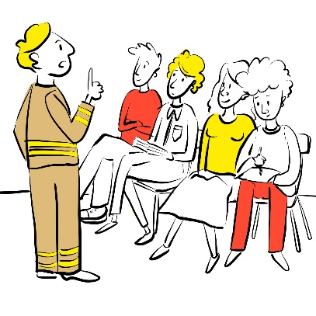
- szkolą Strażaków Ochotników.
Po szkoleniach Strażacy Ochotnicy
mogą jeździć do akcji,
- odwiedzają i kontrolują Strażaków Ochotników

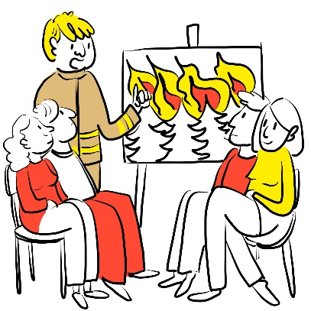
Strażacy uczą dzieci jak bezpiecznie zachowywać się w różnych sytuacjach.
Na przykład przy ognisku, w lesie,
w czasie burzy lub powodzi.

Budynek Komendy Powiatowej
Państwowej Straży Pożarnej w Głogowie


Do Komendy możesz wejść od strony
parkingu Komendy Powiatowej.
Jeśli jeździsz na wózku, możesz jedynie wjechać
samodzielnie na parter budynku komendy.
Część biurowa znajduje się na 2 piętrze,
a na klatce schodowej nie ma windy.

Kontakt z pracownikami Komendy

Żeby załatwić sprawy w Komendzie
osoby ze szczególnymi potrzebami mogą:
- napisać pismo i wysłać je na adres:

Komenda Powiatowa Państwowej
Straży Pożarnej w Głogowie
ulica Gen. Władysława Sikorskiego 55
67-200 Głogów
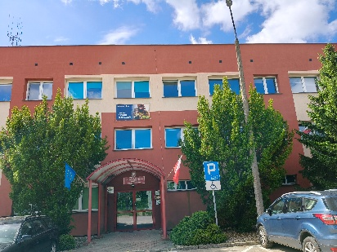
- przynieść pismo do Komendy.
Pismo odbierze strażak na parterze.
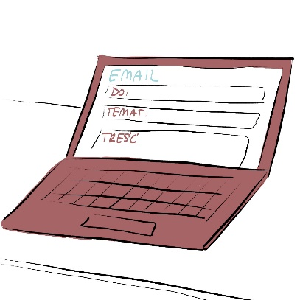
- napisać pismo i wysłać je przez
platformę e-PUAP: www.epuap.gov.pl
ePUAP to Elektroniczna Platforma Usług
Administracji Publicznej.
Żeby wysłać pismo przez e-PUAP
musisz mieć Internet i swoje konto w ePUAP.


- napisać wiadomość i wysłać ją na adres
mailowy: kpglogow@kwpsp.wroc.pl,

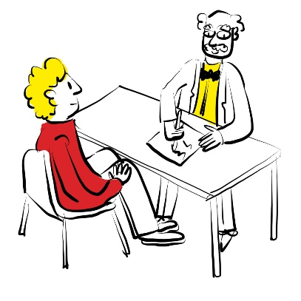
Osoby ze szczególnymi potrzebami
mogą też przyjść na Komendę i spotkać się
z pracownikiem.
Komenda działa od godziny 7.30 do 15.30.
Zadzwoń najpierw pod numer 76 835 77 14.
Pracownik zaprosi Cię na określoną godzinę.

